
Høje-Taastrup Kommune

By- og Miljøcenter

Miljøgodkendelse

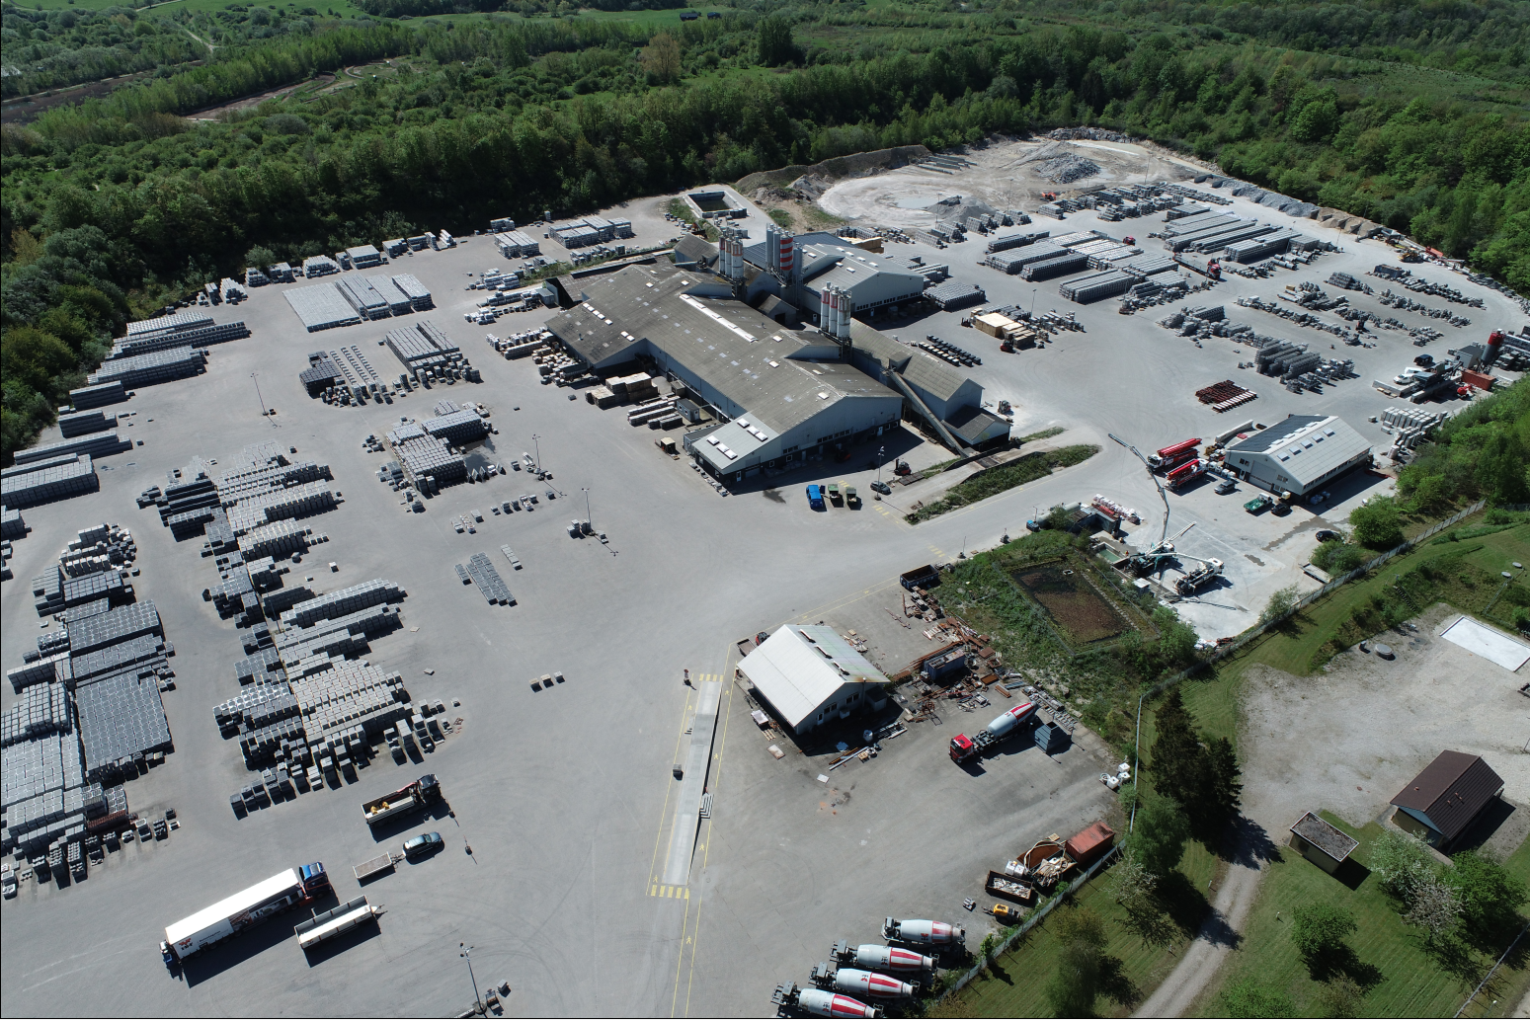

IBF Hedehusene
Beredskabsvej 12
2640 Hedehusene

Vilkår
gældende fra
31. oktober 2024

Udarbejdet af | Kvalitetssikret af
Majbritt Østersø | Rikke Rasmussen
Miljømedarbejder | Miljømedarbejder
Virksomhedens stamoplysninger

Virksomhedens navn og adresse: | IBF Hedehusene  Beredskabsvej 12  2640 Hedehusene
CVR-nummer: | 37537314
P-nummer: | 1014569975
Listebetegnelse: | Hovedlistepunkt:  B 202  Forarbejdning af visse råstoffer, Cementstøberier, betonstøberier og betonblanderier
Matrikel nr.: | Biaktivitet:  K206  Anlæg, der nyttiggør ikke-farligt affald  (nedknusning af fliser til genanvendelse i ny beton)  21ao Reerslev by
Virksomhedens kontaktperson: | Eva Brandt  Tlf. 72134230  ebl@ibf.dk
Ejendommen ejes af: | A/S Ikast Betonvarefabrik  Lysholt Alle 4  7430 Ikast
Godkendelsesdato: | 31. oktober 2024
Kommunens sagsnr.:  Dokument nr.: | 24/9218  156518/24

INDHOLDSFORTEGNELSE

INDLEDNING 4
AFGØRELSE OG VILKÅR 4
1. Generelt 4
2. Indretning og drift 4
3. Støj 5
4. Luftforurening 6
5. Affald 6
6. Beskyttelse af jord, grundvand og overfladevand 7
7. Egenkontrol 7
LOVGRUNDLAG 9
Forholdet til Miljøvurderingsloven 9
Habitatvurdering 9
MILJØTEKNISK VURDERING 10
Beliggenhed og planforhold 10
Etablering 11
Indretning og drift 11
Støj 16
Luftforurening 17
Affald 19
Beskyttelse af jord, grundvand og overfladevand 19
Spildevand 20
Driftsforstyrrelser og uheld 21
Bedst tilgængelige teknologi BAT 22
Udeladelse af standardvilkår 22
KONKLUSION 22

Bilag

Bilag 1: Lokalplanområder og kommuneplanrammeområder rundt om virksomheden
Bilag 2: Tankoplysninger
Bilag 3: Kloaktegning

INDLEDNING

IBF Hedehusene producerer forskellige former for betonprodukter til veje, p-pladser, opholdsarealer og haveanlæg. Der er også et lager for produkter, der ikke bliver lavet på fabrikken, f.eks. kantsten og betonrør til kloakker. Virksomheden blev anlagt i 2006. Bygningsmassen og anlæg er siden dette løbende udvidet. Virksomhedens eksisterende miljøgodkendelse er fra 28. juni 2006. Virksomheden ønsker nu at opføre en ny blokstensmaskine med tilhørende anlæg. Denne miljøgodkendelse er godkendelse af det nye anlæg samt en revurdering af vilkårene i virksomhedens eksisterende miljøgodkendelse.

AFGØRELSE OG VILKÅR

Godkendelsen af udvidelsen med den nye produktionshal meddeles i henhold til § 33, stk. 1 i miljøbeskyttelsesloven, og revurdering af virksomhedens eksisterende miljøgodkendelse meddeles i henhold til §41 b i miljøbeskyttelsesloven.

Den eksisterende miljøgodkendelse fra 28. juni 2006 ophæves ved meddelelse af denne miljøgodkendelse.

Vilkårene er fastsat i overensstemmelse med standardvilkår for listepunkt B 212 samt relevante vilkår for K 206 i relation til neddelingsaktiviteterne, jf. bekendtgørelse om standardvilkår i godkendelse af listevirksomhed. Der er suppleret med enkelte vilkår udover standardvilkårene, og de er markeret med kursiv.

Virksomheden er ansvarlig for, at indretning og drift sker i overensstemmelse med det, der er beskrevet i virksomhedens ansøgningsmateriale, supplerende materiale, der er fremsendt til kommunen, samt det der fremgår af miljøgodkendelsens vilkår.

Godkendelsen gives på følgende vilkår:

1. Generelt

  - En kopi af denne godkendelse skal til enhver tid være tilgængelig på virksomheden for de personer, der har ansvaret for virksomhedens indretning og drift.

  - Ved driftsophør skal virksomheden forinden orientere tilsynsmyndigheden herom og træffe de nødvendige foranstaltninger for at undgå forureningsfare og for at efterlade stedet i tilfredsstillende tilstand.

  - Hvor der i vilkårene anvendes betegnelsen "befæstet areal" menes en fast belægning, der giver mulighed for opsamling af spild og kontrolleret afledning af nedbør. Hvor der i vilkårene anvendes betegnelsen "tæt belægning" menes en fast belægning, der i løbet af påvirkningstiden er uigennemtrængelig for de forurenende stoffer, der håndteres på arealet.

  - Godkendelse til udvidelse med den nye blokstensmaskine med tilhørende anlæg bortfalder, hvis den ikke udnyttes senest 2 år efter, at den er meddelt.

Indretning og drift

  - Virksomheden må kun modtage, opbevare og neddele ren beton.

  - Læs med beton til neddeling skal kontrolleres ved modtagelsen og hurtigst muligt placeres i de dertil beregnede områder.

  - Neddelingsanlægget skal være forsynet med støvforebyggende foranstaltninger som f.eks. et vandings- eller sprinklersystem.

  - Cement, flyveaske, mikrosilika og pulverkalk samt øvrige pulverformige råvarer, der anvendes løbende i produktionen, skal håndteres i lukkede systemer. Pulversiloer til opbevaring af ovennævnte råvarer skal være forsynet med sikkerhedsventil samt en overfyldningsdetektor, som ved aktivering giver både akustisk og visuel alarm. Siloerne skal være tilsluttet silofiltre til rensning af fortrængningsluft. Filtrene skal være placeret på toppen af siloen.

  - Pulverformige råvarer i sække, big-bags og lignende, der anvendes til forsøg eller reparationer, skal opbevares indendørs.

  - Tankbil og pulversilo skal overvåges under opblæsning af råvarer i siloen. Opblæsningen skal standses øjeblikkeligt ved brud på silofilteret, ved overfyldning af silo eller ved udslip af støv fra påfyldningsslange, koblinger, opblæserrør eller silo. Slanger og opblæserrør skal tømmes med efterluft, når opblæsning af pulverformige råvarer er afsluttet. Restluft i tankbilen må ikke udledes gennem virksomhedens silo. En eventuel prop i aflæsserslange eller rørstop skal forsøges fjernet, uden at aflæsserslangen tages af, og uden at tankbilens topdæksel åbnes.

  - Virksomheden skal have nedskrevne driftsinstrukser til tankbilchaufførerne om påfyldning af pulversiloer, jf. vilkår 2.6. Virksomheden skal fremsende instrukserne til tilsynsmyndighedens orientering senest 1 måned efter modtagelsen af godkendelsen eller idriftsættelsen af virksomheden.

  - Virksomheden må ikke give anledning til støvgener uden for virksomhedens område, som efter tilsynsmyndighedens opfattelse er væsentlige for omgivelserne.

  - Rumbling af betonvarer skal foregå indendørs.

  - Nedknusning af beton må udelukkende foregå på hverdage mellem 7-18

Støj

  - Virksomhedens bidrag til støjbelastningen angivet som det ækvivalente, korrigerede støjniveau i dB(A) må uden for virksomhedens skel i intet punkt i de nedenfor anførte områder overstige følgende værdier.
Område (se områder i bilag 1) |  | Erhvervsområder omfattet af lokalplan 4.32 og kommuneplanramme 3.E.12  dB(A) | Boligområde og kolonihaveområde omfattet af hhv. lokalplan 4.04.2, 4.16, 4.16.1, 4.16.2, 4.16.3, 4.16.5, 4.19.2  dB(A) | Blandet bolig og erhverv. To boliger på matr.nr. 3f og 3c indenfor lokalplan nr. 4.24  dB(A) | Rekreativt område omfattet af lokalplan 4.19 og kommuneplanrammeområde 6.F.6  dB(A)
Man-fre | 6-18 | 60 | 45 | 55 | 55
Lørdag | 7-14
Man-fre | 18-22 | 60 | 40 | 45 | 55
Lørdag | 14-22
Søn- og helligdage | 07-22
Man-fre | 22-6 | 60 | 35 | 40 | 55
Lør, søn- og helligdage | 22-7 | 60 | 35 | 40 | 55
Maksimalværdien af støjniveauet om natten |  | - | 50 | 55 | -
Grænseværdierne er angivet som det A-vægtede ækvivalente korrigerede støjniveau. Grænseværdierne skal overholdes inden for følgende referenceperioder: om dagen 8 timer, om aftenen 1 time og om natten ½ time. Maksimalværdien er dog en øjebliksværdi og måles med tidsvægtning FAST.

  - Driften af virksomheden må ikke give anledning til lavfrekvent støj eller infralyd, der overstiger følgende niveauer målt indendørs i nærmeste bolig.

Tidsrum (mandag til fredag) | Støjniveau  Lavfrekvent støj, L_{pA, LF} | Støjniveau  Infralyd, L_{pG} | Støjbidrag  vægtes over:
Dag 06.00 – 18.00 | 25 dB(A) | 85 dB(G) | 10 min.
Aften/nat 18.00 - 06.00 | 20 dB(A) | 85 dB(G) | 10 min.
Tidsrum (lørdag, søn- og helligdage) | Støjniveau  Lavfrekvent støj, L_{pA, LF} | Støjniveau  Infralyd, L_{pG} | Støjbidrag  vægtes over:
Dag 07.00 – 18.00 | 25 dB(A) | 85 dB(G) | 10 min.
Aften/nat 18.00 - 07.00 | 20 dB(A) | 85 dB(G) | 10 min.

Luftforurening

  - Filtre på pulversiloer skal kunne begrænse emissionen af total støv til mindre end 10 mg/normal m³.

  - Afkast fra punktudsug fra støvende procesanlæg (blandere, vægte, tørreanlæg, sold, maskiner til produktion og efterbehandling af betonvarer og betonelementer, transportanlæg, fyldning af sække og støvsugning) skal forsynes med filter, der kan overholde en emissionsgrænseværdi for total støv på 10 mg/normal m³.

Disse afkast skal være opadrettede og føres mindst 1 meter over tag.

  - Afkast fra svejsning skal være opadrettet og føres mindst 1 meter over tagryg på det tag, hvor afkastet er placeret.

  - Afkast fra rumudsug, procesanlæg og fra udsugning fra særlige arbejdssteder, der ikke er omfattet af vilkår 4.2 og 4.3 skal være opadrettede og føres mindst 1 meter over tagryg på det tag, hvor afkastet er placeret.

  - Virksomheden skal ved tilrettelæggelse af driften, herunder ved vanding eller befugtning, sikre, at der ikke opstår støvgener uden for virksomhedens område.

  - Hvis der uden for virksomhedens område konstateres støvgener, der efter tilsynsmyndighedens vurdering er væsentlige, kan tilsynsmyndigheden forlange, at støvende oplag overdækkes eller befugtes, og at der etableres afskærmning eller befugtning af sorterings- og håndteringsaktiviteterne.

Affald

  - Spild af pulverformige råvarer, brændstof, olie og kemikalier skal straks opsamles.

Alt opsamlet spild af brændstof, olie og kemikalier, inkl. opsugningsmateriale, skal opbevares og bortskaffes som farligt affald. Der skal til enhver tid forefindes opsugningsmateriale på virksomheden.

Opsamlingsområder som gruber, spildbakker, opsamlingskar og lignende skal tømmes efter behov. Opsamlingsområderne skal til stadighed kunne rumme indholdet af den største beholder i området, hvor det er krævet, jf. vilkår 6.3.

  - Støvende affald skal opbevares i tætte, lukkede emballager eller på anden måde sikres mod støvflugt.

  - Alt vaskevand, overfladevand og vand fra afvandet betonslam, opsamlet i tætte bassiner ved vaskepladsen, skal genbruges som produktionsvand, medmindre der foreligger tilladelse til anden bortskaffelse eller udledning.

Beskyttelse af jord, grundvand og overfladevand

  - Af hensyn til grundvandsinteresser i området er det ikke tilladt at have nedgravede tanke eller nedgravede olierørledninger.

  - Overjordiske tanke til fyringsolie og motorbrændstof skal sikres mod påkørsel. Påfyldningsstudse og aftapningshaner (aftapningsanordninger) for olieprodukter, herunder motorbrændstof, skal placeres inden for konturen af en tæt belægning med afledning af afløbsvandet til spildevandskloak. Alternativt skal eventuelt spild opsamles i en tæt spildbakke eller grube. Udendørs spildbakker eller gruber skal tømmes, således at regnvand i bunden maksimalt udgør 10 % af spildbakkens eller grubens volumen.

  - Tilsætnings- og hjælpestoffer samt farligt affald skal opbevares i egnede, tætte og lukkede beholdere, der er placeret under tag og beskyttet mod vejrlig. Farligt affald skal mærkes, så det tydeligt fremgår, hvad beholderen indeholder. Oplagspladsen skal have en tæt belægning og være indrettet således, at spild kan holdes inden for et afgrænset område og uden mulighed for afløb til jord, grundvand, overfladevand eller kloak. Området skal kunne rumme indholdet af den største beholder, der opbevares. Ovennævnte krav gælder dog ikke for oplag i tanke omfattet af bekendtgørelse om indretning, etablering og drift af olietanke, rørsystemer og pipelines.

Syrer kan dog opbevares i det fri i lukkede palletanke eller lignende på tæt belægning, såfremt oplagsplads og kloaksystem er indrettet således, at spild af syre ikke vil kunne løbe til jord, grundvand, overfladevand eller kloak.

  - Bassiner til procesvand og betonslam skal være tætte.

  - Tætte belægninger, gruber og bassiner samt opsamlingskar skal være i god vedligeholdelsesstand. Utætheder skal udbedres så hurtigt som muligt, efter at de er konstateret.

  - Vask af pumper, formudstyr mv. skal foregå på tæt belægning (på vaskepladsen) med fald mod tætte bassiner.

  - Slam fra bassiner ved vaskepladsen skal afvandes på tæt belægning (på vaskepladsen) med fald mod tætte bassiner.

Egenkontrol

  - Virksomheden skal på kommunens forlangende dokumentere, at vilkår 3.1 er overholdt. Kommunen kan maksimalt forlange dokumentationen én gang årligt.

Dokumentation skal ske i form af målingerne og/eller beregningerne, der udføres som ”Miljømåling – ekstern støj” og i overensstemmelse med Miljøstyrelsens retningslinjer for måling og beregning af ekstern støj fra virksomheder.

Målingerne/beregningerne skal foretages af et laboratorium, der er akkrediteret af DANAK, SWEDAC eller andre akkrediterede organer godkendt af EAL (European Cooperation for Accrediation of Laboratories) til at udføre ”Miljømåling – ekstern støj” eller laboratorier, der beskæftiger personer, som er certificeret af Miljøstyrelsens Referencelaboratorie til at udføre disse målinger.

Dokumentationen skal senest 2 måneder efter, at kravet er fremsat, sendes til kommunen med oplysninger om driftsforholdene under målingen.

Hvis støjgrænserne ved måling eller beregning konstateres overskredet, skal virksomheden gennemføre yderligere støjdæmpende tiltag og derefter lade udføre nye støjberegninger til dokumentation for overholdelse af støjvilkårene.

  - Før nye filtre til pulversiloer og afkast fra henholdsvis støvende procesanlæg tages i brug, skal virksomheden fremskaffe og opbevare nedenstående oplysninger fra leverandøren:

– Dokumentation for, at filtret ved den pågældende anvendelse kan overholde den relevante emissionsgrænseværdi, jf. vilkår 4.1 og 4.2.

– Leverandørens anvisninger om kontrol og vedligeholdelse af filteret.

Filtre skal kontrolleres, vedligeholdes og udskiftes i overensstemmelse med leverandørens anvisninger. Kontrol af filtre skal dog som minimum foregå hver 3. måned og ved synlig støvemission fra filtrene, og kontrollen skal tillige omfatte en visuel inspektion af renluftsiden eller i afkastkanalen af posefiltre o.lign. for check af utætheder. Renluftsiden eller afkastkanal skal efterfølgende rengøres for støvaflejringer af hensyn til kommende inspektioner.

  - Virksomheden skal efter leverandørens forskrifter, dog mindst 1 gang årligt, foretage eftersyn og funktionsafprøvning af sikkerhedsventiler og overfyldningsdetektorer på pulversiloer, jf. vilkår 2.4, f.eks. ved kortslutning af systemernes følere.

  - Virksomheden skal løbende og mindste en gang årligt foretage visuel kontrol for utætheder, revnedannelser og vedligeholdelsesstand af befæstede arealer og tætte belægninger herunder opsamlingskar, gruber, tankgrave og bassiner. Utætheder skal udbedres, så hurtigt som muligt efter at de er konstateret.

Driftsjournal

  - Der skal løbende føres driftsjournal med angivelse af:

– Virksomhedens årlige produktion.

– Dato for og resultatet af løbende kontrol, vedligeholdelse samt udskiftning af filtre, jf. vilkår 7.2.

– Dato for og årsag til hændelser med utilsigtet udslip af pulverformige råvarer samt angivelse af foretagne udbedringer eller korrigerende handlinger.

– Dato for og resultatet af kontrol af sikkerhedsventiler og overfyldningsdetektorer, jf. vilkår 7.3.

– Dato for og resultatet af det årlige eftersyn af befæstede arealer, tætte belægninger, gruber, opsamlingskar, mv., jf. vilkår 7.4.

Driftsjournalen skal opbevares på virksomheden i mindst 5 år og skal være tilgængelig for tilsynsmyndigheden.

Tilladelse til og vilkår om spildevandsudledning

Vilkår for tilslutning af spildevand til det kommunale spildebandssystem meddeles hermed i henhold til § 28 stk. 3 i Miljøbeskyttelsesloven. (Vilkår herunder er overført fra den tidligere miljøgodkendelse fra den 28. juni 2006).

  - Virksomhedens spildevandsforhold forudsættes at være indrettet og have et omfang som beskrevet i kommunens vurdering af ansøgning om miljøgodkendelse samt begrundelse for afgørelsen.
  - Sanitært spildevand samt spildevand fra udleverings- og påfyldningspladsen skal ledes til det kommunale spildevandssystem.

  - Afledning af spildevand skal foregå gennem kloakledninger, som opfylder skærpet kontrolniveau jævnfør Dansk Ingeniørforenings norm for tæthed af afløbssystemer i jord DS 455.

  - Spildevand fra udleverings -og påfyldningspladsen skal ledes gennem sandfang og olieudskiller. Afløbssystemet skal etableres af autoriseret kloakmester.

  - Sandfang og olieudskiller skal dimensioneres efter teknologisk Instituts Rørcenter-anvisning 006.

  - Olieudskilleren skal være forsynet med alarm for indikation af tømning samt flydelukke.

  - Sandfang og olieudskillere skal tilses jævnligt og tømmes efter behov, dog mindst to gange årligt.

  - Alarmen i olieudskilleren skal kontrolleres mindst 1. gang per måned.

LOVGRUNDLAG

Virksomheden har den 16. april 2024 ansøgt om miljøgodkendelse til opstilling af en ny hal til et blokstensanlæg.

Virksomhedens aktiviteter er omfattet af listepunkt B 202 i godkendelsesbekendtgørelsen:
Cementstøberier, betonstøberier (herunder betonelementfabrikker og betonvarefabrikker) samt betonblanderier med en produktion på mere end eller lig med 20.000 tons pr. år.

Forholdet til Miljøvurderingsloven
Virksomheden har været beliggende på ejendommen siden 2006. Med nærværende miljøgodkendelse udvides virksomheden med opførelse af bygning til mindre blokstensmaskine. Bygningen opføres i relation til de nuværende bygninger på ejendommen. Produktionen i den nye hal vil foregå indendørs, og miljøstyrelsens vejledende grænseværdier for støj og luft vil blive overholdt. Ud fra dette vurderer kommunen, at ændringen ikke vil have en væsentlig skadelig indvirkning på miljøet. Ændringen af virksomheden skal derfor ikke screenes i henhold til miljøvurderingsloven, jf. punkt 13 a) i bilag 2.

Habitatvurdering
Sager om godkendelse efter miljøbeskyttelseslovens § 33 er omfattet af § 6, jf. § 7, stk. 6 i habitatbekendtgørelsen. Det følger af bestemmelserne, at der skal laves en vurdering af, om etablering og drift af virksomheden kan påvirke Natura2000-områder væsentligt.

Internationale naturbeskyttelsesområder
De nærmeste Natura2000-områder er Sengeløse-Vasby Moser, der ligger ca. 5,8 km nordøst for virksomheden, og Roskilde Fjord, der ligger ca. 5,9 km mod vest. Udpegningsgrundlaget for Sengeløse/Vasby Mose er en række naturtyper, herunder rigkær, tidvis våd eng og skovbevokset tørvemose samt arterne skæv vindelsnegl, sumpvindelsnegl og stor vandsalamander. Udpegningsgrundlaget for Roskilde Fjord som habitatområde indeholder ikke mindre end 27 naturtyper, herunder strandeng, rigkær, surt overdrev og kalkoverdrev samt 8 arter.

Virksomheden er etableret på ejendommen i 2006. I forbindelse med nærværende udvidelse etableres en ny bygning til blokstensanlæg i forbindelse med de eksisterende bygninger på et areal, der indtil etablering af bygningen, har været befæstet og anvendt til oplag og køreareal. Udendørs foregår nedknusning af beton ca. 4 gange årligt, vask af materiel, transport af råvarer og færdige produkter, samt der er et oplag af færdige produkter. Disse aktiviteter er ikke nye. Der fældes ikke træer i forbindelse med udvidelsen. Der udledes ikke processpildevand fra virksomheden. Virksomheden skal overholde Miljøstyrelsens vejledende grænseværdier for støj, og der må ikke være væsentlige støvgener til omgivelserne fra virksomhedens drift. Det er således Høje-Taastrup Kommunes vurdering, at virksomhedens drift ikke påvirker arealer i større afstand fra virksomheden, og at den dermed ikke vil påvirke Natura2000-områderne på grund af den store afstand til disse områder. Der skal således ikke foretages en nærmere konsekvensvurdering af projektets virkning på Natura2000-områderne under hensyn til bevaringsmålsætningen for de pågældende områder.

Bilag IV-arter
I henhold til habitatbekendtgørelsens § 10, stk. 1 skal der foretages en vurdering af virksomheden i forhold til de arter, der er beskyttet i henhold til habitatdirektivets bilag IV. En miljøgodkendelse kan ikke gives til et projekt, der kan beskadige eller ødelægge yngle- eller rasteområder for bilag IV-arter eller skade plantearter på direktivets bilag IV.

I Høje-Taastrup Kommune findes to paddearter, der er omfattet af habitatdirektivets bilag IV, Stor Vandsalamander og Spidssnudet Frø. Der er fundet Stor Vandsalamander i en del vandhuller i området omkring virksomheden. De nærmeste to ligger lige umiddelbart øst for ejendommen i en afstand på 15 og 40 meter fra skelgrænsen og foden af støjvolden omkring ejendommen. Hele ejendommen er befæstet på nær den 25-40 meter brede, bevoksede støjvold, der er omkring virksomheden på øst-, syd-, vest- og delvist nord-siden. Det er kommunens vurdering, at der ikke er egnede yngle- og raste-lokaliteter inde på selve virksomhedens areal, men at Stor Vandsalamander formodentlig anvender bevoksning på støjvolden som en del af rasteområdet. Udvidelsen af virksomheden sker centralt på de befæstede arealer, og påvirker ikke mulige yngle- eller rasteområder.

Kommunen har ikke konkret kendskab til flagermus på ejendommen eller i området ved Beredskabsvej. Kommunen har i 2017 registreret skimmelflagermus, dværgflagermus, troldflagermus, vandflagermus og brunflagermus i Hakkemoseområdet godt 2 km mod vest, og der er observeret brunflagermus ca. 6 km mod nordøst. Der er ikke nogen form for træbevoksning inde på selve virksomhedens areal, ligesom der ikke laves væsentlige bygningsmæssige ændringer. Det er således kommunens vurdering, at virksomheden ikke vil påvirke eventuelle flagermus i området negativt.

Der er ikke nogen kendte forekomster af markfirben i kommunen, men det kan ikke afvises, at der findes bestande på egnede lokaliteter i f.eks. Hedeland. Det vurderes udelukket, at der findes egnede lokaliteter for markfirben indenfor virksomhedens areal, der som nævnt har været fuldt befæstet og bebygget i mange år.

Det er samlet set Høje-Taastrup Kommunes vurdering, at udvidelsen af virksomheden ikke vil påvirke bilag IV-arter.

MILJØTEKNISK VURDERING

Beliggenhed og planforhold
IBF Hedehusene er beliggende på Beredskabsvej 12, 2640 Hedehusene, matr.nr. 21ao Reerslev by. Grunden ejes af A/S Ikast betonvarefabrik, Lysholt Allé 4, 7430 Ikast, der også ejer virksomheden.

Et areal centralt på ejendommen er kortlagt på vidensniveau 2 i henhold til jordforureningsloven.

I bilag 1 ses kommuneplanområder og lokalplanområder rundt om virksomheden. Ejendommen ligger i byzone og er omfattet af kommuneplanens rammeområde 3.E.4, der udlægger området til erhvervsområde forbeholdt virksomheder med særlige beliggenhedskrav, samt transport- og logistikerhverv, som primært har store mængder tung transport og andre støjende aktiviteter.

Ejendommen er derudover omfattet af lokalplan nr. 4.32, delområde A, som fastlægger anvendelsen til erhvervsvirksomhed med særlige beliggenhedskrav, der forventes at kunne påvirke de nære omgivelser i særlig grad med støj og tung trafik. Der må udelukkende placeres
virksomheder i klasse 5 – 6, jf. Håndbog om Miljø og Planlægning.

Mod syd og øst er et stort rekreativt område, Hedeland. Lidt længere mod øst ligger et kolonihaveområde ca. 400 m fra virksomhedens skel. Umiddelbart øst for Hedeland ligger et parcelhusområde. Parcelhusområdet ligger i en afstand af ca. 650 m fra virksomhedens skel.

Mod vest og nord grænser virksomheden op til erhvervsområde, der er udlagt til virksomheder med særlige beliggenhedskrav henholdsvis erhvervsområde for let industri og håndværk, transport- og logistikvirksomheder. 450 m nord for virksomhedens skel ligger to enkeltliggende boliger.

I håndbogen er beton- og betonvareindustri kategoriseret som klasse 4 for virksomheder med mindre produktioner og klasse 6 for virksomheder med større produktioner og/eller
produktion i flere skift. Kommunen vurderer, at IBF Hedehusene er en klasse 6 virksomhed.

Virksomheden er dermed etableret i overensstemmelse med plangrundlaget.

Etablering
Der er meddelt miljøgodkendelse til virksomheden i 2005, og fabrikken er efterfølgende etableret på adressen i 2006. Siden er der opført flere produktionsbygninger mv. Disse aktiviteter har kunnet rummes indenfor den eksisterende miljøgodkendelse.

For nærværende er der ansøgt om opførelse af en ny blokstensmaskine med tilhørende anlæg. Denne miljøgodkendelse er godkendelse af det nye anlæg samt en revurdering af vilkårene i virksomhedens eksisterende miljøgodkendelse.

I henhold til godkendelsesbekendtgørelsens § 37, stk. 1, skal godkendelsesmyndigheden fastsætte en frist for udnyttelse af en miljøgodkendelse. Denne frist bør normalt ikke være på mere end 2 år. Der fastsættes derfor vilkår om, at miljøgodkendelsen til udvidelse af virksomheden med den nye blokstensmaskine bortfalder, hvis den ikke udnyttes senest 2 år efter, at den er meddelt.

Indretning og drift
Den estimerede samlede produktionen i Hedehusene for 2025 forventes efter udvidelsen med den nye blokstensmaskine at være på 190.000 tons. Virksomheden er indrettet i flere bygninger samt et udendørs befæstet område. Bygninger og aktiviteter på ejendommen består efter udvidelsen af følgende nedenstående anlæg, jf. situationsplan i figur 1:

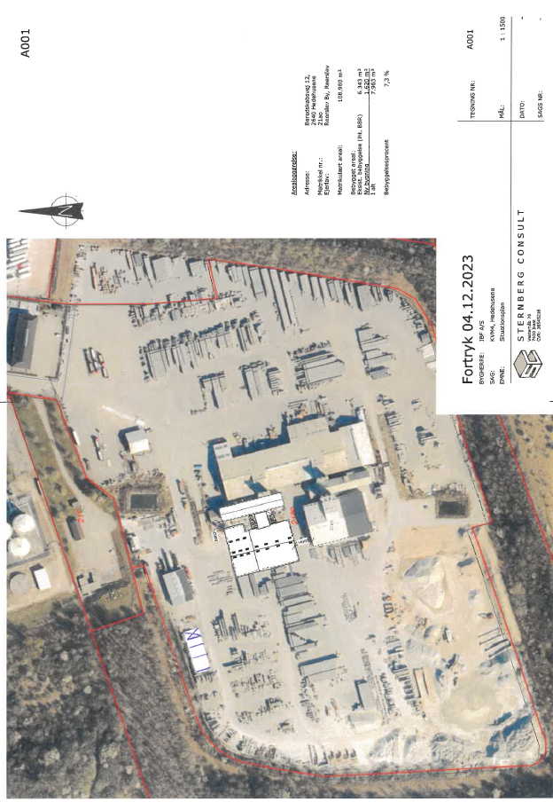
Figur 1. Situationsplan efter opførelse af ny hal med blokstensanlæg.

Bygninger
- Administrationsbygning (2010)
- Produktionshal 1 og 2 (samme bygning) (2006)
- Produktionshal 3 (2020)
- Ny produktionshal 4 (2024/2025)
- Støbehal (2021)
- Kold hal (2018)
- Smedeværksted/kontor (2010)
- Rumbler (2008)
- Tilslagssiloer (2006)
- 6 pulversiloer til hal 1 (2006)
- 3 pulversiloer til hal 3 (2020)
- 1 pulversilo til hal 3 (2023)
- 5 nye pulversiloer til hal 4 (2024/2025)

Ubebyggede arealers anvendelse
- Påfyldningsplads for diesel
- Oplagring af beton til nedknusning
- Vaskeplads
- Aflæsningsgruber og båse/siloer til sand og sten
- Opbevaring af færdige produkter på paller
- Affaldscontainere
- Mobilt nedknusningsanlæg

Produktionshal 1 og 2 (2006)
Blokstensanlæg med betonblandeanlæg, blokstensmaskine, palleteringsanlæg og hærdekammer.

Produktionhal 3 (2020)
Blokstensanlæg med betonblandeanlæg, blokstensmaskine, palleteringsanlæg og hærdekammer identisk med anlæg i eksisterende produktionshal fra 2006, dog er hærdekammer lukket inde i ”eget rum” i produktionshallen. Udsugning fra blokstensmaskine er etableret gennem tag. Der er opsat filter, og støv opsamles i sække.

Ny produktionshal 4 (2024/2025)
Mindre blokstensanlæg med betonblandeanlæg, blokstensmaskine, palleteringsanlæg og hærdekammer identisk med anlæg i eksisterende produktionshaller. Udsugning fra blokstensmaskine etableres gennem tag. Der opsættes filter, og støv opsamles i sække.

Støbehal
Støbehal for støbning af beton(lego)klodser.
Betonklodserne støbes af restbeton, som tilkøres i betonkanon (betonen er produceret på IBF’s betonværker i Greve, Ølstykke, Holmegaard og Farum beton). Produktionen foregår ved, at betonkanonen bakker til hallen og hælder betonen i klargjorte stålforme. Betonen i formen vibreres let med stavvibrator.
Klodserne afformes efterfølgende hverdag og flyttes med portalkran i hallen og med truck til lagerplads.

Koldhal
Oplag af forskellige emner.

Smedeværksted
Vedligeholdelse af produktionsudstyr.

Rumbler
Rumbling af betonsten foregår indkapslet i støjhus. Der er opsat filter på afkastet fra rumbleren, og støv opsamles i sække. Der er derfor ingen afkast til det fri.

Mobilt nedknusningsanlæg
Der nedknuses beton periodevist. Al restbeton anvendes til ny produktion af beton. Oplag af beton til nedknusning er placeret i det sydvestlige hjørne af ejendommen. Der nedknuses ca. 12.000-14.000 tons beton fra egen produktionen. Derudover ønskes nedknusning af ca. 14.000 tons gamle belægninger/returvarer fra kunder. Disse kommer med retur ved levering af nye belægningssten.
Nedknusning foregår 1 til 2 uger pr gang, 4 gange årligt.

Olietanke
Virksomheden har 2 olietanke:
1. 30.000 l overjordisk dobbeltvægget dieseltank fra 2009 til tankning af egne trucks og lastbiler
2. Hvid 1200 l overjordisk ståltank til fyringsolie fra 2007

Påfyldningsplads
Virksomheden har en påfyldnings- og udleveringsplads for motorbrændstof.

Den daglige driftstid er:

Produktion i ny Produktionshal:
Mandag-Torsdag kl. 06:00 – 15:00

Levering af materialer
Tilslag og kemi: mandag til fredag kl. 06:00 – 15:00
Pulver: mandag til fredag kl. 06:00 – 18:00

Udlevering og afhentning af varer
Mandag-fredag kl. 06:00 – 16:00

Vask af pumper, samt returbeton
Mandag-fredag kl. 08:00 – 17:00

Nedknusning af beton
Mandag-fredag kl. 07:00 – 18:00

Produktion |  | Kontor
Mandag-torsdag: | Kl. 7.25 – 15.30 | Mandag-torsdag: | Kl. 8.00 – 16.00
Fredag: | Kl. 7.25 – 14.35 | Fredag: | Kl. 8.00 – 14.35

Ovenstående driftstider er de normale arbejdstider. Der kan dog forekomme arbejde i weekenden samt overarbejde aften/nat.

Arbejdsgang

Nedenfor er arbejdsgangen beskrevet for fremstilling af betonvarer.

Modtagelse af råvarer og hjælpestoffer
Cement ankommer i tankbiler. Pulvermaterialerne blæses med trykluft op i siloerne på toppen af blandetårnet. Under opblæsningen af pulver i siloerne presses den overskydende luft gennem silofilter inden afkast til omgivelserne ved hjælp af det overtryk, som tankbilerne skaber inde i siloen.

I støbehallen ankommer betonen i betonkanon, som bakker til hallen og hælder betonen i klargjorte forme.

Sand og sten ankommer på lastbiler og tippes af i de respektive materialebokse.

Fyringsolie og dieselolie ankommer i tankbiler. Olien fyldes i de respektive tanke.

Formolie opbevares i tromler nær blandetårne/blandestationer. Formolien sprøjtes i blanderen som slipmiddel. Formolien bevirker, at blanderne er nemmere at rengøre. Der anvendes ikke vand ved rengøring af blanderanlæg.

Additiver og farve (jernoxidpigmenter) ankommer i palletanke. Palletankene opbevares i lagerhal med fast bund og uden afløb. Palletankene placeres i blandetårne ved brug i produktionen. Palletankene tages retur ved levering af additiver og farve (jernoxidpigmenter).

Blanding af beton
Beton blandes i computerstyrede blandeanlæg i de fire produktionshaller. Til fremstilling anvendes sand, sten, cement, vand og farve. Derudover anvendes også nedknust materiale fra kasserede produkter, spild fra produktionen, afvandet betonslam fra vaskepladsen og GGBS (granulated Blast-furnace Slag). Der er ingen afkast fra blanderummene.

Støbning
Fra betonsilo fyldes beton automatisk i formen. Betonen komprimeres med stempel og vibration. De tørstøbte betonvarer afformes på træplade. Træplade med betonvarer køres ud på rullebord.

Hærdning
Betonvarer på plader stakkes i reoler i Hærdekammer.

Palletering
Pladerækkerne med afhærdede betonvarer transporteres til palleteringsstation med specialkran. Til sidst sikres fliser og belægningssten på pallerne med strækfolie.

Intern transport
Paller med betonvarer køres ud på transportbånd.
Fra transportbånd tages paller med gaffeltruck og stilles på lager udendørs på de befæstede arealer.
Naturstensprodukter leveres med lastbil til fabrikken og tages herefter med gaffeltruck og stilles på lager.

Lastbiler og trucks tankes med dieselolie på virksomhedens udleverings- og påfyldningsplads for dieselolie.

Råvarer og hjælpestoffer

Ved fremstilling af beton og betonprodukter anvendes hovedsageligt sand, sten, vand samt cement. I det følgende er det samlede årlige forbrug af råvarer og hjælpestoffer beskrevet.

Udover nedenstående råvarer nedknuses ca. 14.000 tons beton og tilsættes i produktionen.

Tabel. Råvareforbrug
 | Årligt forbrug | Opbevaring | Intern transport
 | Totalt i tons | Opbevaring | Intern transport
Sten: | 92.000 | Materialelager | Fra silo direkte i blanderen
Sand: | 90.000 | Materialelager | Fra silo direkte i blanderen
Cement: | 20.000 | Silo | Fra silo direkte i blanderen
GGBS (granulated Blast-furnace Slag) | 8.000-9.000 | Silo | Fra silo direkte i blanderen
Jernoxidpigmenter: | 600 | Tank | Fra palletank direkte til blander
Additiver: | 120 | Tank | Fra palletank direkte til blander

I forbindelse med produktion og efterbehandling anvendes hjælpestoffer.
Tabel. Hjælpestofforbrug
 | Årligt forbrug
 | Liter
Hydraulikolie | Ca. 1000 liter | Indendørs i 200 l tromler med spildbakker
Dieselolie | 300.000 liter | I tank over jord. Ingen skjulte rør
Fyringsolie (0,05%) | 1.000 liter | I tank over jord. Ingen skjulte rør
Formolie | 2.000 liter | Indendørs i tromler med spildbakker
El | 1.700.000 kWh
Vandforbrug | 10.000 m³

Beskrivelse af råvarer og hjælpestoffer

Sten og sand
Sten og sand til beton kan være bakke- eller sømateriale med forskellige partikelstørrelser og sammensætninger (klasser), hvilket er afgørende for den færdige betons egenskaber. Valget af materialer foretages således ud fra krav til den færdige beton.
Cement
Der findes forskellige typer cement med forskellige egenskaber. Valget af cement afhænger af kravene til betonen. Cement er et hydraulisk bindemiddel og hærder ved reaktion med vand under dannelse af bl.a. Ca(OH)2. Ca(OH)2 bevirker, at beton er stærkt basisk. Cementen håndteres i lukkede systemer.
Additiver
Additiver er en række kemiske tilsætningsstoffer Additiver anvendes i beton for at give denne ønskede egenskaber f.eks. luftindblandende, accelererende eller plastificerende egenskaber. Mængden af disse stoffer er dog meget lille, typisk 0,1-0,2 % af betonvægten.
Formolie
Formolie anvendes som slipmiddel for at holde blanderanlægget rent.

Hydraulikolie
Hydraulikolie anvendes til blokstensmaskinerne til produktionen af belægningssten.

Der anvendes hovedsageligt elektricitet til fabrikkens drift. Opvarmning af kontor, baderum og lign. sker ved hjælp af oliefyr og små gasanlæg. Der anvendes dieselolie i forbindelse med intern transport af betonvarer samt til levering. Fabrikshallerne kan opvarmes. Hærdning af belægningssten foregår i hærdekammer med procesvarme.

Støj
Rundt om hele matr.nr. 21ao Reerslev er der volde. Det er oplyst i den tidligere miljøgodkendelse, at voldene syd, vest og delvis nord for matriklen er 10 til 17 m høje.

Til- og frakørselsforhold
Al til- og frakørsel sker ad Beredskabsvej.

Gennemsnitligt antal kørsler pr. dag ved maksimal drift er uændret i forhold til den tidligere miljøgodkendelse fra 2006.

Levering af delmaterialer: ca. 25, heraf op til 5 pulverleverancer
Udkørsel af færdigvarer: ca. 30
Afhentning af færdigvarer (typisk i varevogn, ladvogn og personbil med trailer): 50 (op til 100 ved spidsbelastning)

Returbeton: ca. 5 (op til 10 ved spidsbelastning)
Pumper: ca. 8 + 8 til vaskeplads

Antal kørsler er skønnet ud fra maksimal drift, 250 arbejdsdage pr. år og en vurdering af hvor mange tons, der køres med på bilerne. Da grænsen for hvor meget en lastbil må læsses med er øget fra 30 til 40 tons, er antal af leverancer reduceret ift. hvad der er oplyst ved ansøgning om den eksisterende miljøgodkendelse. Der leveres typisk 36 tons delmaterialer ad gangen mod tidligere 30 tons pr. læs, og der leveres typisk 30 tons færdigvarer pr. udkørsel mod tidligere 26 tons pr. læs.

Derudover genanvendes alt knust beton (14.000 tons) og genbruges i produktionen.
Dette giver et fradrag på 300 lastbiler med tilslag om året, altså gennemsnitlig 1,2 lastbiler mindre om dagen.

Gamle belægninger/returvarer ønskes hjemtaget fra kunder. Ved levering af nye belægningssten kommer gamle belægninger med retur. Derfor forventes som udgangspunkt ikke yderligere trafik. Der må dog påregnes 1 bil ekstra om dagen.

Da antallet af ind-og udkørsler ikke øges i forhold til det tidligere oplyste, vurderer kommunen, at til- og frakørsel er miljømæssigt acceptabelt.

Øvrige støjende aktiviteter
Produktionsanlæg, der frembringer støj (blokstensmaskiner og rumbler), er indkapslet i egne støjkabiner indendørs i produktionshallerne. Dette er også tilfældet med ny produktionshal (2024).
Porte i produktionshaller holdes lukket i det omfang, det er muligt. Lagerpladsen er omkranset af høj jordvold, der fungerer som støjskærm.

En del af virksomhedens støjbidrag hidrører fra transport til og fra virksomheden samt aflæsning af råvarer og intern transport af disse. Kørsel til og fra virksomheden foregår i arbejdstiden (6:00 – 18:00) via Beredskabsvej.

Virksomhedens væsentlige støjkilder omfatter nedenstående punkter:

- Til- og frakørsel
- Opblæsning af pulvermaterialer
- Aflæsning af grus og sten
- Intern transport og læsning af lastbiler
- Blokstensmaskiner (støjdæmpede og placeret indendørs)
- Rumleanlæg placeret udendørs med støjhus omkring
- Mobilt udendørs nedknusningsanlæg
- Pulverfiltre afgiver støj, når filtrene rengøres

I forbindelse med etablering af virksomheden blev det konkluderet, at det var nødvendigt at etablere en støjvold i den østlige side af området. Støjvolden omkranser virksomheden mod øst, syd og sydvest.

Fastsættelse af støjgrænser

I den tidligere miljøgodkendelse fra 2006, har kommunen ud fra de planmæssige bestemmelser ved omkringliggende områder samt områdernes anvendelse stillet vilkår om, at Miljøstyrelsens vejledende grænseværdier for ekstern støj og lavfrekvent støj skal overholdes indenfor de forskellige områdetyper. Se bilag 1 for de forskellige lokalplanområder og kommuneplanrammeområder rundt om virksomheden. Støjniveauet i driftsperioden fra kl. 6.00 til kl. 7.00, mandag – fredag, blev i den tidligere miljøgodkendelse betragtet som dagværdi. Dette var med henvisning til Miljøstyrelsens Vejledning nr. 5/1984 vedr. afvigelser fra tidsmæssig definition af dag, aften og nat, hvor grænsen mellem nat og dag kan fastsættes til kl. 6.00. Begrundelsen var, at virksomheden skal levere materialer til byggepladser inden kl. 7.00. Dette fastholdes i nærværende miljøgodkendelse.

I forhold til det rekreative område Hedeland har kommunen i forbindelse med den oprindelige miljøgodkendelse vurderet, at det er rimeligt at stille krav om overholdelse af en grænseværdi på 55 dB(A) gældende for hele døgnet. Dette blev vurderet ud fra, at der er tale om et bynært rekreativt område, som er placeret tæt på industri, knallertbane samt Hedelands veteranbane. Området er derfor i forvejen påvirket af støj fra områderne rundt om.

Produktionsanlæg, der frembringer støj (blokstensmaskiner og rumbler), er indkapslet i egne støjkabiner indendørs i produktionshallerne. Porte i produktionshaller holdes desuden lukket i det omfang, det er muligt. Lagerpladsen er omkranset af høj jordvold, der fungerer som støjskærm. Derudover starter de stærkt støjende aktiviteter med udendørs nedknusning af beton først fra kl. 07.00. Kommunen har aldrig modtaget klager over støj fra virksomheden.

Kommunen vil ud fra ovenstående fastholde de tidligere fastsatte støjgrænser i miljøgodkendelsen fra 2006 i nærværende miljøgodkendelse, hvor dagsstøjgrænsen rykkes fra kl. 7.00 til kl. 6.00.

Der er derudover i nærværende miljøgodkendelse fastsat et vilkår om, at nedknusning af beton udelukkende må foregå på hverdage i tidsrummet fra kl. 7-18, da dette er en stærkt støjende aktivitet.

Luftforurening

Afkast fra filtre på pulversiloer
På eksisterende cementsiloer er der monteret filtre. Der bliver ligeledes monteret filtre på de 5 nye cementsiloer. Under opblæsning af cement i en silo presses den overskydende luft gennem silofiltret inden afkast til den omgivende luft vha. det overtryk, som tankbilen skaber inde i siloen.

Det er oplyst i den tidligere miljøgodkendelse, at der kan regnes med 2000 m³ luft pr. time under opblæsning af cementen, som typisk er af ca. 30 minutters varighed.

Silofiltrene på cementsiloerne mindsker støvpåvirkningen fra silopåfyldningerne.
Virksomheden har valgt et silofilter, der garanterer, at støvudslippet er mindre end 10 mg/Nm³. Filtret er et trykluftrenset patronfilter. Producenten oplyser, at filtret ikke kan ødelægges ved overfyldning på grund af sin styrke.

Virksomhedens silofiltre vedligeholdes og serviceres efter fast aftale med filterfirma 4 gange årligt. Afkastene til det eksterne miljø fra virksomhedens filtre er samlet i nedenstående tabel.

Tabel 3. Afkast fra filtre
 | Afkasthøjde (m) | Emissionsgrænseværdi  (mg/Nm³) | Filteroplysninger
1. Pulver (2006) | 20 m | 10 | Scanfilter
2. Pulver (2006) | 20 m | 10 | Scanfilter
3. Pulver (2006) | 20 m | 10 | Scanfilter
4. Pulver (2006) | 20 m | 10 | Scanfilter
5. Pulver (2006) | 20 m | 10 | Scanfilter
6. Pulver (2006) | 20 m | 10 | Scanfilter
7. Pulver (2020) | 18 m | 10 | Scanfilter
8. Pulver (2020) | 18 m | 10 | Scanfilter
9. Pulver (2020) | 18 m | 10 | Scanfilter
10. Pulver (2023) | 16 m | 10 | Scanfilter
11. Pulver (2024/25) | 18 m | 10 | Scanfilter
12. Pulver (2024/25) | 18 m | 10 | Scanfilter
13. Pulver (2024/25) | 18 m | 10 | Scanfilter
14. Pulver (2024/25) | 18 m | 10 | Scanfilter
15. Pulver (2024/25) | 18 m | 10 | Scanfilter
Blokstensmaskine hal 3 (2020) | 3 m
Blokstensmaskine hal 4 (2024) | 3 m
Blokstensmaskine hal 1 og 2 (2006) | Ingen afkast
Rumbler | Ingen afkast

Beregninger af emissioner og immissionsbidrag

Spredningsfaktor
Spredningsfaktoren er beregnet for silofilterafkastene iht. Miljøstyrelsens vejledning nr. 2/2001, “luftvejledningen”. Spredningsfaktoren, S, er defineret som kildestyrken, G i mg/s, af det pågældende stof divideret med den acceptable koncentration, B-værdien i mg/m³, for det samme stof.

Kildestyrken, G, er bestemt ud fra emissionsgrænsen for afkastet iht. luftvejledningen og ud fra den maksimale luftmængde pr. tid under aflæsningen af pulver:

Siloer til cement
Under forudsætning af, at emissionsgrænsen for støv i øvrigt er 10 mg/m³, luftmængden under aflæsning er 2000 m³/time og B-værdien er 0,08 mg/m³, fås:

G = 10 [mg/m³] * 2000 [m³] / 60 [min.] / 60 [s] = 5,6 [mg/s]

S = 5,6 [mg/s] / 0,08 [mg/m³] = 69 [m³/s]

Idet spredningsfaktoren er mindre end 250 m³/s, skal afkast fra siloer til cement blot føres mindst 1 m over tag og være opadrettet.

Blokstensmaskiner
Der er ikke afkast fra blokstensmaskine i hal 1 og 2. I forbindelse med opstilling af blokstensmaskinen i hal 3 er der indsendt beregninger af spredningsfaktoren. Beregningen viste, at spredningsfaktoren er under 250 m³/s og afkastet skal blot føres 1 meter over tag. Det er oplyst, at beregningen for blokstensmaskinen i hal 4 vil være enslydende.

Diffuse støvkilder
I tørre perioder kan der forekomme diffust støv fra kørsel på pladsen og ved aflæsning af materialer. Diffust støv fra kørsel på lagerpladsen begrænses ved, at størstedelen af alle kørearealer er belagt. Pladsen vandes og/eller fejes desuden efter behov i tørre perioder.

I produktionshallerne anvendes støvbindermiddel, og der fejes.

Der nedknuses max 4 gang om året, max 1 uge pr gang. Ved behov i tørre perioder tilsættes vand i knusningsprocessen både før, under og efter. Virksomheden forventer op til 75% reduktion af støv.

Der er fastsat relevante standardvilkår for K 206 til forebyggelse af støvgener fra neddelingsaktiviteter og støvgener fra oplag af betonbrokker til neddeling.

Svejserøg fra smedeværksted
Smedene reparerer forme og produktionsudstyr. Der er etableret to svejsesteder i smedeværkstedet. Smedene udfører CO2 svejsning. Der svejses i almindeligt jern, ikke i rustfrit eller galvaniseret jern. Der svejses ca. 2-3 timer per dag. Der etableres udsugningsanlæg fra svejsestederne. Afkastet er placeret en meter over tag.

Tabel 4. Afkast fra smedeværksted

Art | Antal afkast | Afkasthøjde | Luftflow | Filteroplysninger | Kontrol
Udsugningsanlæg svejsekabiner | 1 | 1 meter over tag | Ca. 1000 m³/t | Ingen filter | ingen

Affald
Ny produktionshal genererer ikke andet slags affald end den øvrige produktion. I nedenstående skema er affaldsmængderne pr. år oplistet:

Sammensætning | Mængde | Opbevaring
Betonrester  - fra opstart af produktion, kasserede produkter, rengøring mv. | Ca. 12.000 tons | Oplagres i det sydvestlige hjørne af lagerpladsen.  Beton nedknuses og alt genbruges i produktionen, så ingen affald.
Papir  - fra kontorer | Ca. 250 kg | Container nord for produktionshal.
Pap  - fra emballage | Ca. 12.000 kg | Container nord for produktionshal.
Tyndt plast  - fra emballage | Ca. 1.800 kg | Container nord for produktionshal.
Jern og metal | Ca. 75.000 kg | I grab-container ved smedeværksted.
Småt brændbart affald | Ca. 20.000 kg | Container nord for produktionshal.
Olie  - spildolie og andre olierester | 3.- 4.000 liter | Spildolie og hydraulikolie opbevares i tønder opstillet på spildbakker indendørs i produktionshal.
Andet farligt affald  - rester af kemikalier, spraydåser og grus/klude/svampe med olierester | Ca. 200 kg | Tønder opstillet på spildbakker indendørs i produktionshal.
El-artikler | Ca. 100 kg | Palleramme indendørs i produktionshal.

Kommunen har ikke stillet vilkår om affald udover de gældende standardvilkår. Derudover gælder de krav, der fremgår af affaldsbekendtgørelsen og kommunens regulativ for erhvervsaffald.

Beskyttelse af jord, grundvand og overfladevand

Virksomheden er beliggende i et område med særlige drikkevandsinteresser. Det betyder, at der skal tages særligt hensyn til aktiviteter, der kan forurene jorden og grundvandet. Området ligger desuden inden for indvindingsoplandet til Solhøj Kildeplads, som er en af landets største kildepladser.

Af hensyn til grundvandsinteresserne i området er det i lokalplanen fastlagt, at virksomheden ikke må have nedgravede tanke.

Der er etableret spildbakker til opbevaring af formolie, spildolie og hydraulikolie i tromler. Tromlerne er placeret indendørs. Der anvendes udelukkende vegetabilsk formolie baseret på rapsolie. Der anvendes ingen mineralske slipmidler.

Palletanke til additiver og farve (jernoxidpigmenter) er placeret indendørs. Palletankene tages retur ved levering af nye fyldte palletanke.

Virksomheden har 2 olietanke:
1. 30.000 l overjordisk dobbeltvægget dieseltank fra 2009 til tankning af egne trucks og lastbiler
2. Hvid 1200 l overjordisk ståltank til fyringsolie fra 2007

Tank 1 er til tankning af egne trucks og lastbiler (kørsel af råvarer og færdigvarer). Påfyldningspladsen er etableret med impermeabel betonbelægning med kuvertfald mod afløb til sandfang og olieudskiller. Der er etableret en overjordisk dobbeltvægget tank til motorbrændstof. Tanken er opstillet i et betonbassin, som fungerer som spildbakke. Der er etableret en aftapningshane fra betonbassinet, sådan at regnvand kan bortledes fra spildbakken ud på påfyldningspladsen. Overfladevandet ledes til olieudskiller og videre til offentlig kloakledning. Se kloaktegning i bilag 3.

Der er udleveringsstander med automatisk stop ved overfyldning. Se bilag 2 med datablad over tanken og indretning af udleverings– og påfyldningsplads.

Der er stillet vilkår om, at det ikke er tilladt at have nedgravede tanke eller olierørledninger. Dette vilkår er overført fra den tidligere miljøgodkendelse.

De øvrige vilkår, der er stillet til beskyttelse af jord, grundvand og overfladevand er standardvilkår, og kommunen vurderer, at virksomheden er indrettet, så standardvilkår kan overholdes.

Kommunen gør opmærksom på, at virksomheden for begge tanke desuden skal overholde de krav, som fremgår af olietankbekendtgørelsen. Dette er bl.a. krav om sløjfning, funktionsprøvning af overvågningsanlæg, tæthedsprøvning af rør på 30.000 l tanken osv.

På baggrund af ovenstående vurderer kommunen, at virksomhedens aktiviteter ikke vil give anledning til forurening af jord og grundvand ved almindelig drift.

Spildevand
Der er ingen afløb i produktionshallerne. Rengøring sker uden brug af vand. Der fejes og bruges støvbindermiddel.

Vask af pumper og andet udstyr foregår på virksomhedens vaskeplads, på støbt betonplade med fald mod lukket opsamlings- og bundfældningsbassin.

Processpildevand genbruges til vask og som råvare i betonproduktionen. Der er ingen udledning af processpildevand til kloak.

Regnvand fra tag og/eller befæstede arealer ledes til opsamlingsbassin for anvendelse som råvare i betonen, så længe der er kapacitet. Er bassin fyldt, ledes vandet til regnbed.

Vilkår fra den tidligere miljøgodkendelse fra 2006 er overført til denne godkendelse. Dog er vilkår om, at regnvand skal ledes til den kommunale regnvandsledning undladt, da virksomheden selv håndterer regnvand og ikke har udledning til kommunal regnvandsledning.

Driftsforstyrrelser og uheld
Mulige driftsforstyrrelser på virksomheden er sammenfattet i nedenstående tabel:
Tabel. Mulige driftsforstyrrelser
 | Mulig konsekvens | Forholdsregler
Pulverfilter tilstoppet eller itu, hvorved der opstår overtryk i silo og sikkerhedsventil aktiveres. | Støv udsendes til omgivelserne gennem sikkerhedsventil under silofyldning. | Servicering efter fast aftale 4 gange årligt af filterfirma.
Fejlproduktion. | Øgede mængde betonrester. | Kvalitetsstyringssystem, som skal forebygge fejl.

Mulige uheldssituationer er opstillet i nedenstående tabel.

Tabel over mulige uheldssituationer
 | Mulig konsekvens | Forholdsregler til modvirkning af uheld
Overfyldning af pulversilo, hvorved sikkerhedsventil letter, og støvsky spredes. | Støvsky spredes i luften til omgivelserne. | - Leverandøren af filtret oplyser, at filtret ikke kan ødelægges ved overfyldning på grund af sin enorme styrke  - Siloalarm ved overfyldning.  - Udformningen af koblingen mellem tankbilens slange og mundstykke ved silo.  - Lagerstyring og kvalitetsstyring  - Chaufføren standser tilførslen af pulver med det samme.
Sprængt påfyldningsslange, hvorved der pumpes pulver ud under påfyldningen. | Stor støvsky sendes til omgivelserne, og der vil falde pulver på jorden. | - Chaufføren standser tilførslen af pulver med det samme.  - Yderligere forholdsregler findes hos leverandøren.
Siloflækning betinget af overtryk pga. tilstoppet sikkerhedsventil. | Stor spredning af pulver til omgivelserne. | Servicering af filtre og sikkerhedsventiler efter fast aftale.
Utætheder/lækager i overjordisk dieselolietank. | Dobbeltvægget tank med mellemrum med væske, overtryk eller vaccum | Elektronisk overvågning  Tanken sikres mod påkørsel
Spild af dieselolie ved leverance. | Dieselolien vil falde på belægningen og herfra løbe til olieudskiller | Evt. spild ledes til olieudskiller med alarm og flydelukke
Spild af dieselolie på pladsen ved egen tankning, hvis dieselpumpen ikke slår fra. | Dieselolien vil falde på belægningen og herfra løbe til olieudskiller. | Evt. spild ledes til olieudskiller
Utætheder/lækager vedrørende overjordiske olietanke samt spild ved levering | Diesel/fyringsolie vil falde på belægningen. Tankene er etableret med overfyldningssikring. | Visuel kontrol  Tankene er sikret mod påkørsel
Spild af formolie | Spild på gulv i produktionshal | Spildbakker og tæt belægning i produktionshal. Der anvendes udelukkende vegetabilsk formolie baseret på rapsolie
Spild/lækage af spildolie | Spild på gulv i produktionshal | Spildbakker og tæt belægning i produktionshal
Spild/lækage af additiver og jernoxidpigment ved udskiftning af palletanke | Spild på belægning | Håndtering foregår på impermeabel belægning

Bedst tilgængelige teknologi BAT
Alt knust beton (14.000 tons) genbruges i produktionen. Derudover ønskes at hjemtage ca. 14.000 tons gamle belægninger/returvarer, som også skal nedknuses og genanvendes i produktionen.

Regn-/overfladevand opsamles til at blive anvendt i produktionen.

Der er installeret solceller på de 4 store bygninger/overflader, så de er selvforsynende med strøm, når solen skinner.

Der er minimeret brug af olie/gas ved at opsætte varmepumper i administrationen og bad/omklædning til produktionen.

I 2025 forventer virksomheden, at CO₂ udledningen er reduceret med 50% i forhold til 2021. Der arbejdes løbende på at reducere energiforbrug ved udskiftning og reparationer på anlæg, ligesom der pt. kigges på muligheder for opsamling af (mere) regnvand fra overfladearealer til brug som råvare i betonproduktion. Truck udskiftes løbende til el, lyskilder udskiftes til LED.
Betonblandinger optimeres, så der anvendes mindst mulig cement og kemi, ligesom der er fokus på nyttiggørelse af affald fra produktionen.

For virksomheder, der er omfattet af bekendtgørelse om standardvilkår, erstatter standardvilkårene de krav, der følger af BAT jf. godkendelsesbekendtgørelsen, § 26. Kommunen vurderer, at alle virksomhedens aktiviteter er indeholdt i standardvilkårene og stiller derfor ikke yderligere vilkår omkring BAT.

Udeladelse af standardvilkår
Flere af vilkårene i standardvilkårsbekendtgørelsen er ikke relevante for virksomhedens aktiviteter. Herunder ses de standardvilkår der ikke er medtaget i godkendelsen.

For B 202:
Standardvilkår 11 er udeladt, da virksomheden ikke bearbejder træ.

Standardvilkår 13 er udeladt, da virksomheden ikke skærer eller sliber i jern/metal.

Standardvilkår 21 er udeladt, da virksomheden ikke indsmører betonkanoner.

Standardvilkår 22 er udeladt vedrørende spuling af støbeforme med videre. I stedet er stillet individuelt vilkår om, at vask skal foregå på vaskepladsen med opsamling i bassiner og genanvendelse af vandet.

For K 206:
Udelukkende medtaget standardvilkår 4, 5, 9, 11 og 12. Øvrige vilkår vurderes ikke relevante.

KONKLUSION

Et udkast til miljøgodkendelse har været sendt i høring hos virksomheden. Virksomheden havde enkelte bemærkninger, som er blevet indarbejdet i miljøgodkendelsen.

På baggrund af ovenstående vurdering og begrundelse vurderer kommunen, at miljøgodkendelsen kan meddeles på de fastsatte vilkår.

Bilag 1 Lokalplanområder og kommuneplanrammeområder rundt om virksomheden

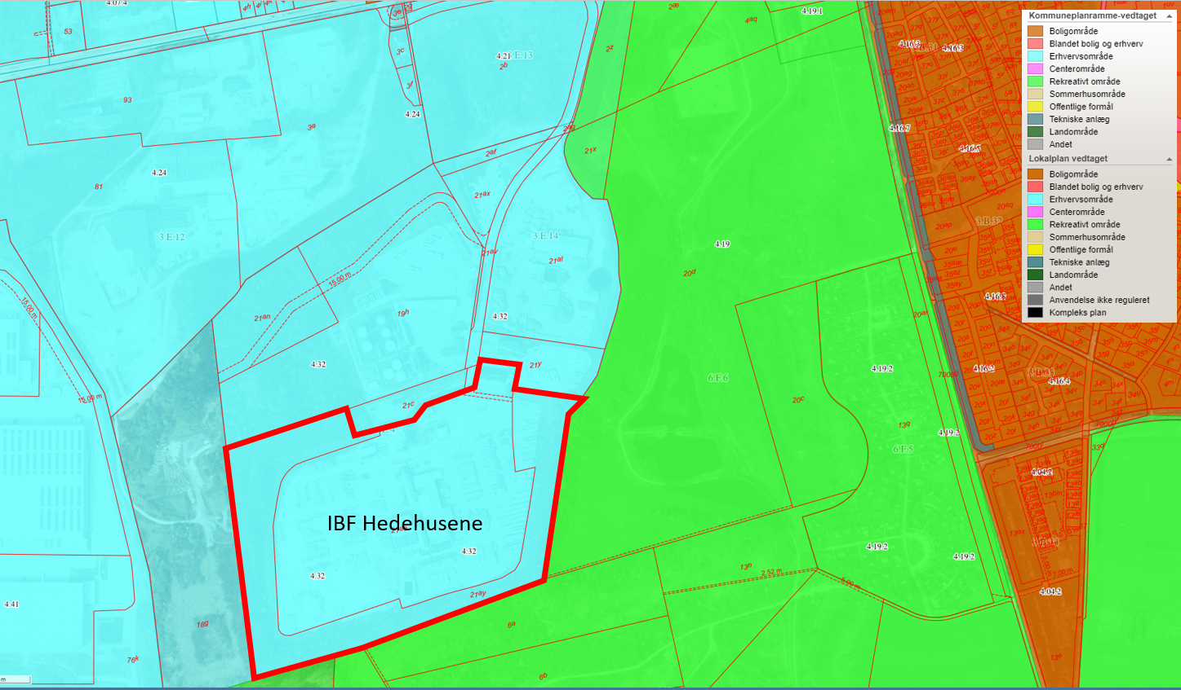

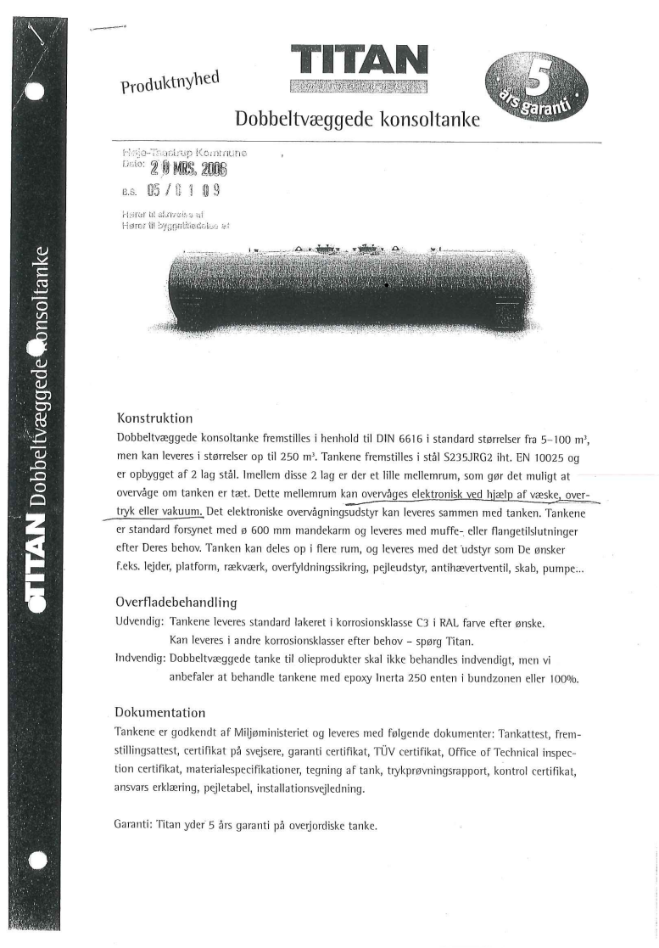
Bilag 2. Tankoplysninger

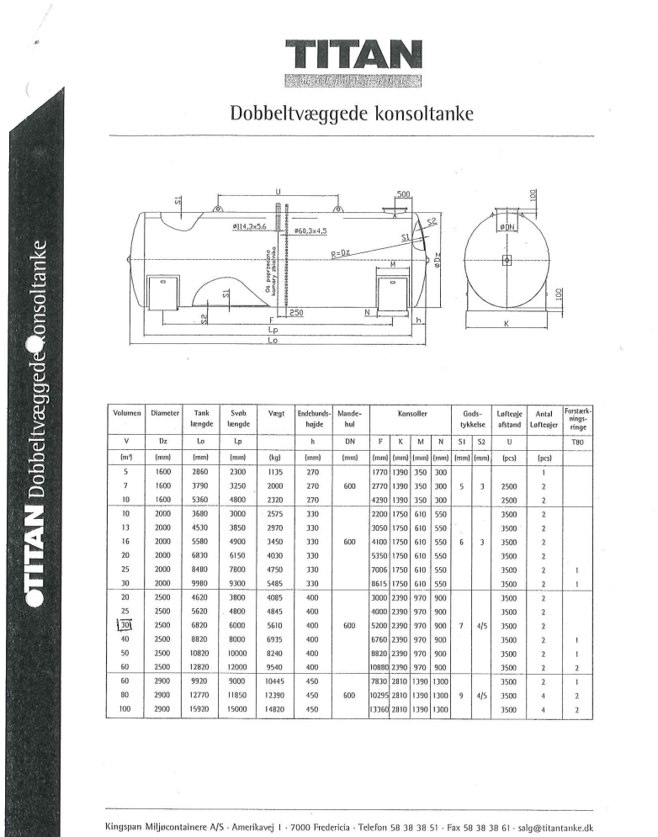

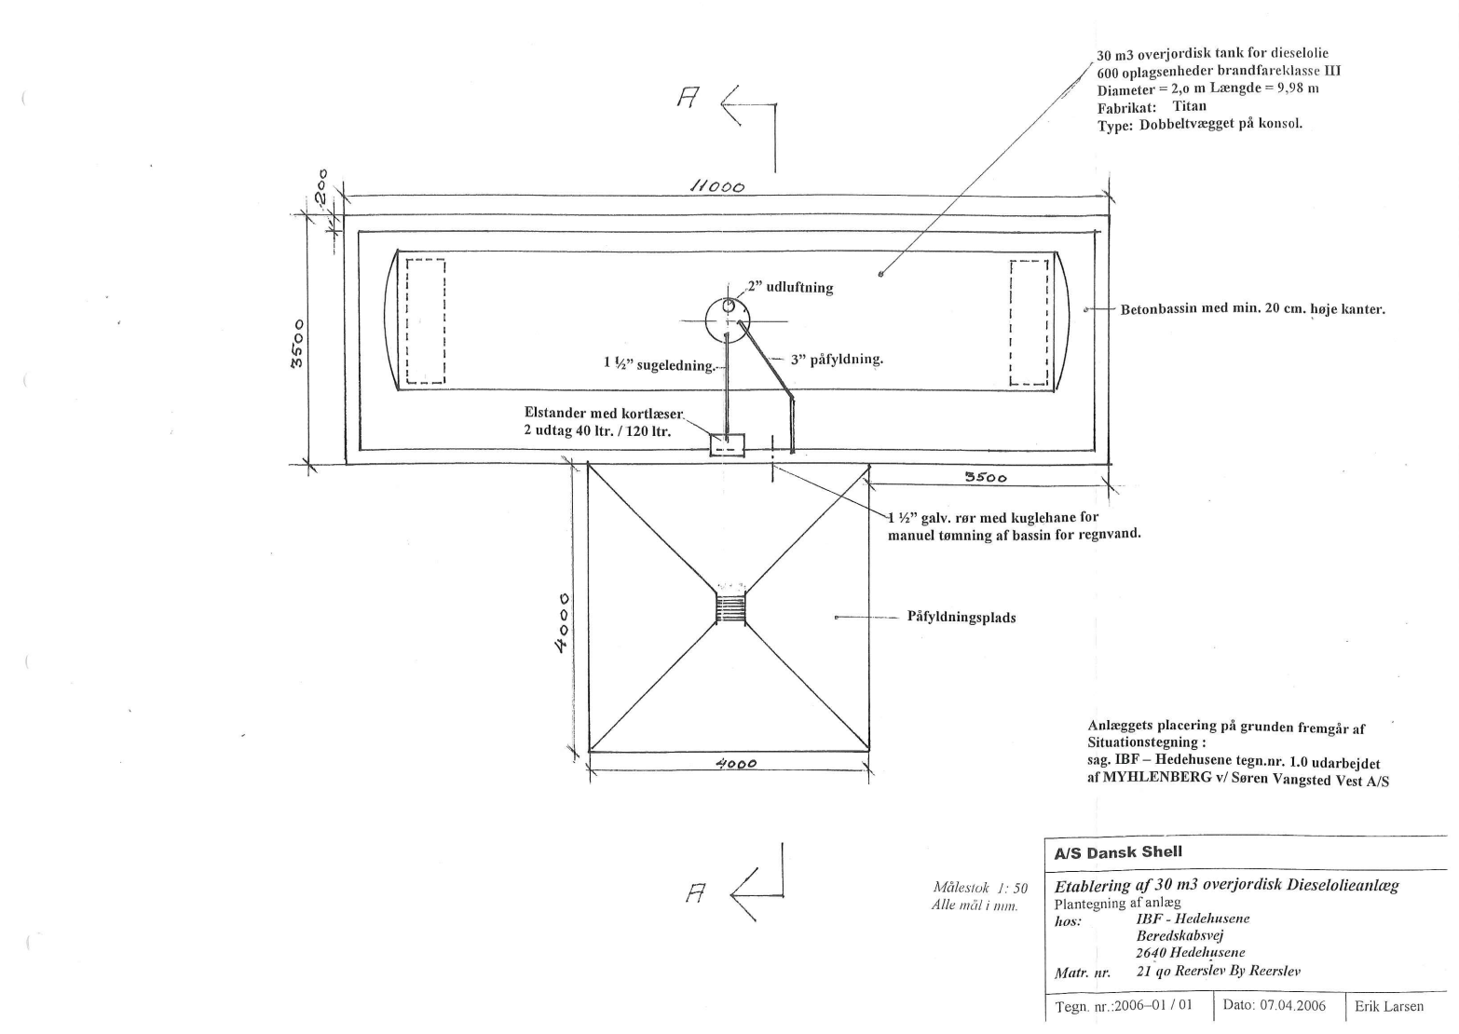

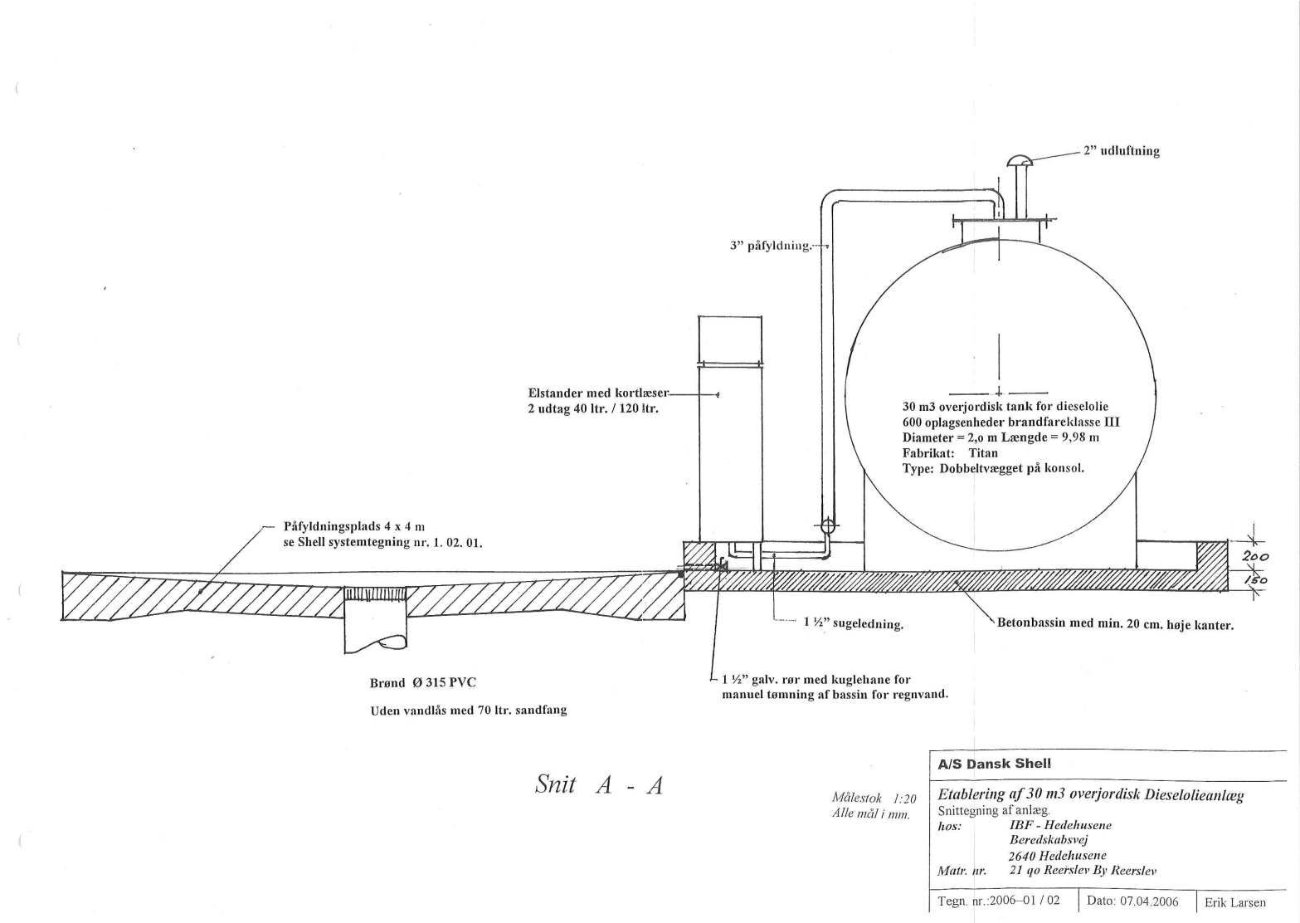

Bilag 3. Kloaktegning

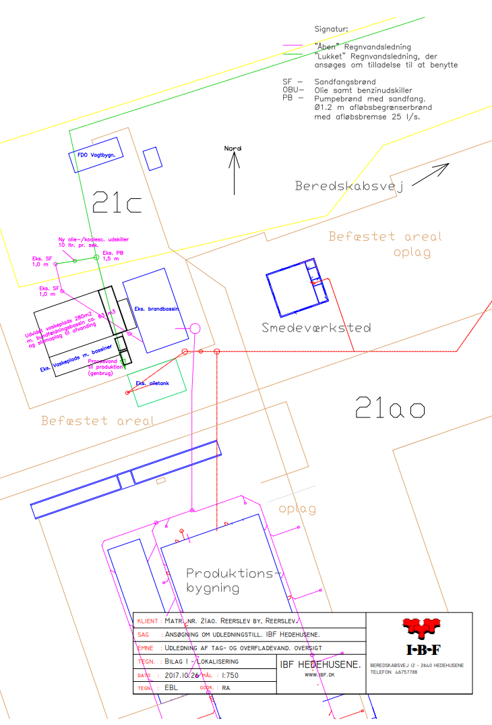

Lovbekendtgørelse nr. 1093 af 11. oktober 2024 om miljøbeskyttelse
Bekendtgørelse nr. 2079 af 15. november 2021 om standardvilkår i godkendelse af listevirksomhed
Bekendtgørelse nr. 1027 af 2. september 2024 om godkendelse af listevirksomhed
Lovbekendtgørelse nr. 4 af 3. januar 2023 om miljøvurdering af planer og programmer og af konkrete projekter (VVM)
Lovbekendtgørelse nr. 282 af 27. marts 2017 om forurenet jord
Håndbog om Miljø og Planlægning, bolig og erhverv i byerne, Miljøstyrelsen og Naturstyrelsen, 2004
Bekendtgørelse nr. 573 af 23. maj 2024
Høje-Taastrup Kommune, Regulativ for erhvervsaffald, 2020

